**107年度高級中等學校原住民族學生資訊人才培訓計畫**

**資訊科技探索研習營招生簡章**

**一、辦理目的**

發掘並培育對資訊科學、資訊科技學習有興趣之原住民學生，並激發其潛能，以引導高級中等教育階段原住民學生對資訊科學、程式設計的學習，並使其成為「原住民資訊科技種子學生」，加速推動原鄉資訊科學教育。

**二、承辦單位**

(一)國立臺灣師範大學資訊工程學系

(二)聯絡人：郭欣彥小姐，電話：02-7734-6706，電子信箱：[toi@csie.ntnu.edu.tw](mailto:toi@csie.ntnu.edu.tw)

**三、參加對象及報名方式**

1. 參加對象：
2. 以對資訊科學、程式設計有興趣原住民學生為主，採書面審查，曾參加過以下活動者優先錄取：
3. 科展，請提出相關證明
4. 資訊學科能力競賽，校內、區賽、全國賽，請提出相關證明
5. 國際資訊奧林匹亞競賽初選
6. 海狸一日營，請提供參與證明
7. 運算思維挑戰賽，請提供參與證明
8. 大學程式設計先修檢測(APCS)，請提供成績單
9. 預計錄取 21人，原住民重點學校每校最多3人為原則，其他學校最多1人為原則。
10. 報名方式：

即日起至107年6月15日止至報名網址(https://goo.gl/forms/9wbh2bfeHA1KevtH2

，或掃描下方QR Code進入)填寫報名資料，錄取名單將於107年6月18日公告於TOI網站(https://toi.csie.ntnu.edu.tw，或掃描下方QR Code進入)

|  |  |
| --- | --- |
| 報名網址 | TOI網站 |

**四、課程資訊**

107年7月9日至107年7月13日，於國立臺灣師範大學公館校區(臺北市文山區汀州路四段88號)。以培養邏輯思考、系統化思考等運算思維能力之相關活動為主，使學生瞭解資訊科學內涵，內化運算思維，從而發展創新思考與團隊合作之能力。

|  |  |  |  |  |  |
| --- | --- | --- | --- | --- | --- |
|  | 7月9日 星期一 | 7月10日 星期二 | 7月11日 星期三 | 7月12日 星期四 | 7月13日 星期五 |
| 07:00-08:00 |  | 早餐 | | | |
| 08:00-12:00 |  | 目標導向  程式設計 | 目標導向  程式設計 | 問題導向  程式設計 | 參與創課 專題發表 |
| 12:00-13:30 | 13:00報到 | 午餐 | | | |
| 13:30-17:30 | 運算思維  探索 | 目標導向  程式設計 | 問題導向  程式設計 | 問題導向  程式設計 | 參與創課 專題發表 |
| 17:30-19:00 | 晚餐 | | | | 賦歸  (專車送至  台北車站) |
| 19:00-20:00 | 不插電 資訊科學  分組活動 | 不插電 資訊科學  分組活動 | 不插電 資訊科學  分組活動 | 不插電 資訊科學  分組活動 |
| 20:00-21:00 |

**五、注意事項**

(一)報到地點：國立臺灣師範大學公館校區(臺北市文山區汀州路四段88號)理學院大樓C棟2樓C209教室

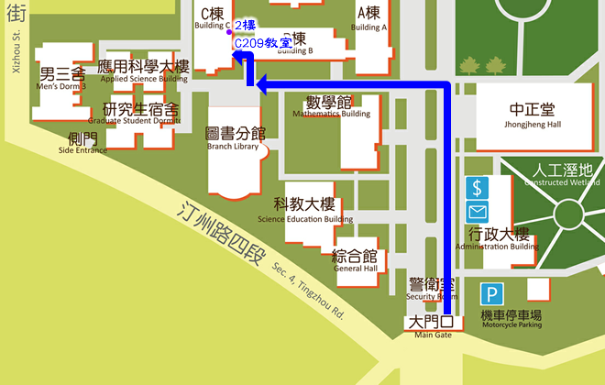

1. 住宿地點：師大會館：國立臺灣師範大學圖書館校區(臺北市和平東路一段129號)

(三)請自行準備換洗衣物、盥洗用品、毛巾、慣用藥物、身份證及健保卡。

(四)住宿會館有投幣式洗衣機(30元/次)及乾衣機(20元/次)，請自備十元硬幣。

(五)北部氣候變化較大，請攜帶保暖衣物及雨具。

(六)研習期間需於指定時間地點集合搭乘專車往返宿舍與教室，不可遲到。

(七)研習期間需遵守課程時間進入教室，不可遲到早退。

(八)研習期間一律住宿於指定宿舍，不可外宿，亦不可私自外出。

(九)研習期間三餐需於指定餐廳用餐，如有特殊飲食習慣者須事先告知。

(十)交通資訊：

1. 公車：師大分部站

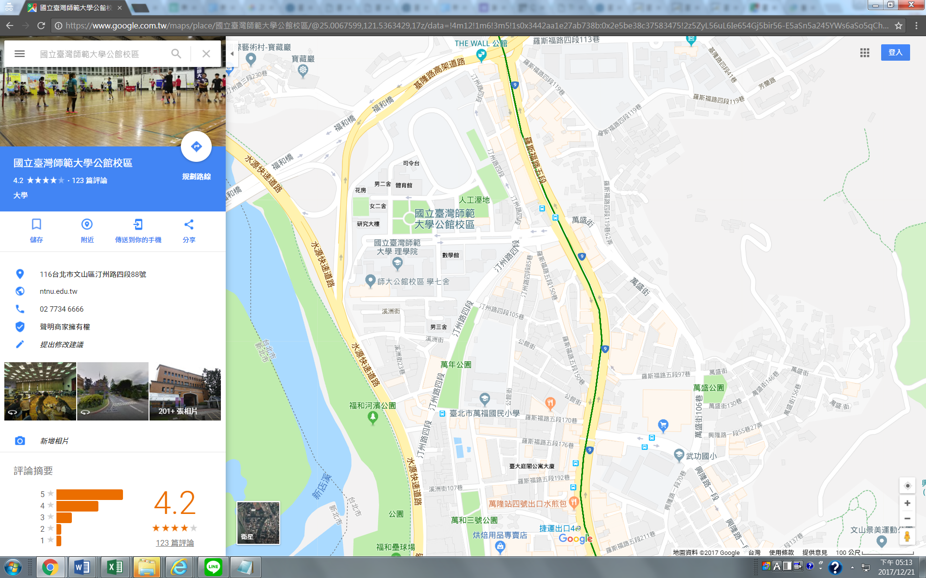 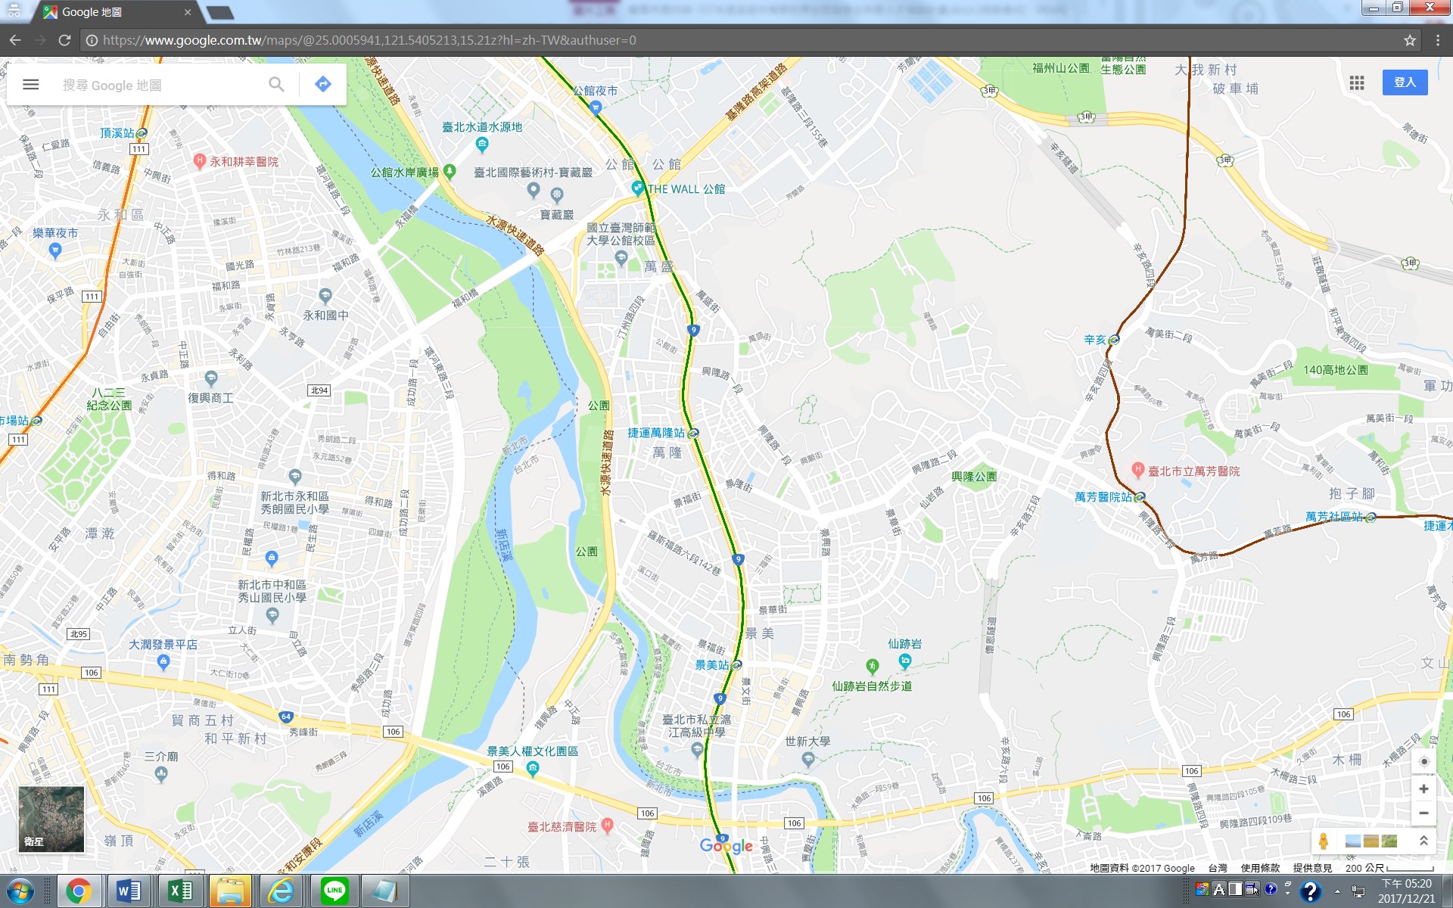

公車站牌

1. 捷運：萬隆站

若搭乘捷運自台北車站到萬隆站，請搭乘淡水信義線於中正紀念堂站下車，並到對面月台搭乘松山新店線終點站為新店的班車到萬隆站，從4號出口步行至師大分部。